2 МП беспроводная кубическая смарт-камера
C1L-2WN

Основные особенности
  - Режим день/ночь
  - Умная ИК-подсветка на расстоянии до 10 м
  - Встроенный микрофон/динамик
  - Wi-Fi
  - Карта Micro SD, до 256 ГБ

Технические характеристики
Камера | Датчик | 1/2,7 дюйма; 2,0 МП, прогрессивная развертка, CMOS
 | Объектив | 2,8 мм при F2.0
 | Угол обзора (Г) | 100°
 | Оси вращения | 3 оси
 | День/ночь | Автоматический ИК-фильтр (ICR)
 | Минимальная освещенность | Цвет: 0,01 лк (F2.0, АРУ вкл.)  0 лк с ИК-подсветкой
 | Дальность ИК-подсветки | Дальность ИК-подсветки: до 10 м
 | WDR | DWDR
Видео | Сжатие видео | Ultra 265, H.265, H.264, MJPEG
 | Разрешение и частота кадров | Основной поток: 1080P (1920 × 1080), до 30 к/с;  Дополнительный поток: 720P (1280 × 720), до 30 к/с;
 | Обнаружение движения | Поддерживается
 | Предупреждение о взломе | Поддерживается
 | Обнаружение звука | Поддерживается
 | Обнаружение человеческого тела | Поддерживается
Хранилище | Локальная память | Карта Micro SD, до 256 ГБ
Wi-Fi | Стандарты беспроводной связи | IEEE 802.11b/g/n
 | Диапазон частот | От 2,4 до 2,4835 ГГц
 | Полоса частот | 20 МГц
Интерфейс | Встроенный микрофон | Поддерживается
 | Встроенный динамик | Поддерживается
 | Сеть | 100M Base-TX Ethernet
Общие характеристики | Питание | 5 В пост. тока ±10%
 |  | Потребляемая мощность: Макс. 2,3 Вт
 | Масса | 0,14 кг
 | Условия эксплуатации | От -20 до 40 °C, влажность: ≤95%, отн. (без конденсации)
 | Размеры (Д × Ш × В) | 77,0 × 42,4 × 125,0 мм
 | Кнопка сброса | Поддерживается

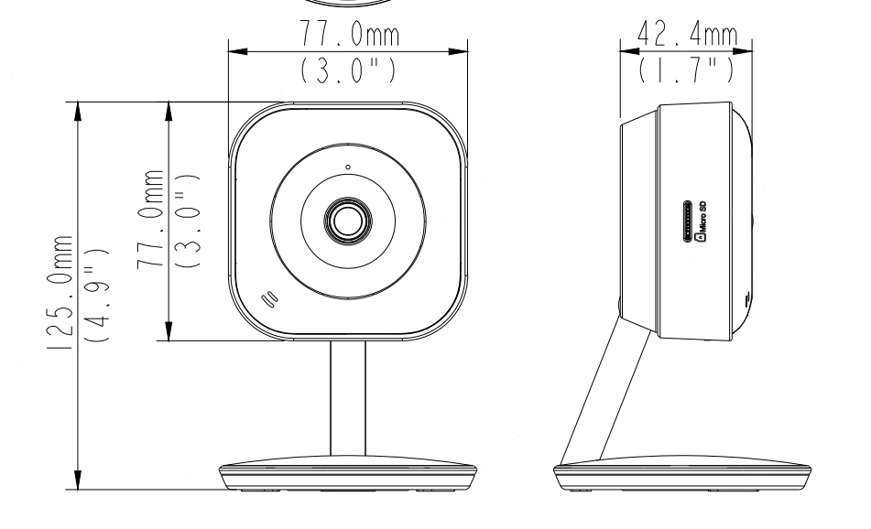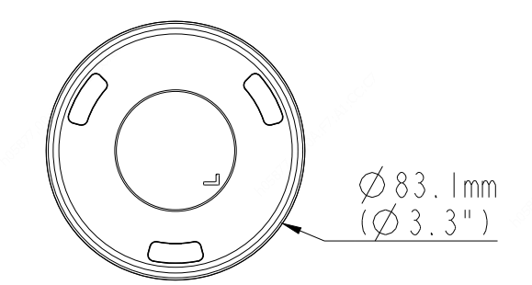

Zhejiang Uniview Technologies Co., Ltd.
Xietong Street No. 369, Binjiang District, Hangzhou, Zhejiang, China, 310051 (Ханчжоу, Чжэцзян, Китай)
Эл. почта: overseasbusiness@uniview.com; globalsupport@uniview.com
http://www.uniview.com
© 2020, авторские права принадлежат компании Zhejiang Uniview Technologies Co., Ltd. Все права защищены.
- Информация о характеристиках изделия и его наличии может быть изменена без предварительного уведомления.

